Одеський національний університет імені І. І. Мечникова
(повне найменування вищого навчального закладу)
Факультет історії та філософії
(повне найменування факультету)
Кафедра культурології
(повна назва кафедри)

Дипломна робота
на здобуття ступеня вищої освіти «бакалавр»

на тему: «Кінематограф та його роль у формуванні сучасної культури»
«Cinematography and its role in the formation of Contemporary Culture»

Виконала: студентка заочної форми навчання
спеціальності 034 Культурологія
Караман Світлана Вікторівна
Керівник к.філос.н., доц. Ушакова К.В. _____
Рецензент д.філос.н., доц. Соболевська О.К.____
Рекомендовано до захисту:  Протокол засідання кафедри  № __ від _________ 2022 р.  Завідувач кафедри  Соболевська О.К.  (підпис) (прізвище, ініціали) | Захищено на засіданні ЕК № __  протокол № __ від ______ 2022 р.  Оцінка______________/______/_____  (за національною шкалою, шкалою ЕСТS, бали)  Голова ЕК  Білянська О.Ю.  (підпис) (прізвище, ініціали)
Одеса – 2022
Зміст
Вступ…………………………................................................ 3
Розділ І. Історичні передумови та розвиток ……………… 8
  - Виникнення кінематографу як складової життя
суспільства……………………………………… 8
1.2 Теорія та особливості кіно……………………… 11
Розділ ІІ. Розвиток світового кінематографу…………….. 13
2.1 Особливості розвитку кінематографу в США… 13
2.2 Кінематограф в країнах Західної Європи та Азії 15
Розділ ІІІ. Вплив кінематографу на культуру та суспільство 21
3.1 Зв’язок кіно з іншими видами мистецтва……… 21
3.2 Кінообрази та їх вплив на глядача……….……… 23
Висновки…………………………………………………….. 28
Список використаної літератури та джерел……………….. 29
Додатки………………………………………………………. 31

ВСТУП
Актуальність теми дослідження. Кінематограф - відносно новий вид мистецтва. Його історія, в порівнянні з тисячолітньою історією музики, живопису, театру, архітектури, літератури, дуже коротка. Але не зважаючи на це кіно - є наймасовішим видом мистецтва та протягом багатьох десятирічь було частиною суспільства. Розпочавши як незвіданий феномен, який приголомшував, кіно продовжує вражати з кожним роком все більше. Воно завжди впливало на суспільство найрізноманітнішими способами та було і є тісно пов'язаним з ним.
Кіно, безперечно, займає важливу частину життя кожної людини. Ця індустрія розрослася до небачених масштабів ще на початку ХХ століття і донині функціонує ідеально. Настільки гігантська сфера діяльності породжує масу фактів, подій, інформприводів, які мають бути поширені в засобах масової інформації. Актуальність теми дослідження обумовлена саме тим, що кіноіндустрія є настільки популярним і впливовим засобом подачі інформації, а також відіграє важливу роль у житті суспільства та має великий вплив на світову культуру.
В даній роботі буде розглянуто та проаналізовано історію кінематографа, його теорію та особливості, розвиток світового кінематографа на прикладі США, країн Західної Європи та Азії, зв’язок кіно з іншими видами мистецтва, а також який впив кіно має на глядача через призму кінообразів та акторську гру.
Кіномистецтво зародилося не у Сполучених Штатах, але саме тут, у Голлівуді знаходиться серце кіновиробництва, його найактивніший розвиток з самого початку. Голлівуд подарував світові найвидатніші кінострічки, одних з найвпливовіших кінорежисерів та легенд акторської гри. Друга половина ХХ сторіччя була найнасиченішою у виробництві кіно в США.
Розгляд кінематографу охоплює багато аспектів, соціальні, політичні, культурні проблематики, які мають безліч відгалужень. У багатоманітності способів та підходів до виявлення та дослідження зв'язку кіно та суспільства, кіно та культури, одразу виконати комплексний аналіз кіноіндустрії та її впливу на суспільство та його процеси, стає справжнім викликом. Тому дана робота, по-перше зосереджується на історії кінематографу, де розглядатиметься початок виникнення перших фільмів, анімацій, німого та звукового кіно; по-друге розглядатимуться теорія та особливості кінематографа. По-третє, для детального дослідження розвитку світового кінематографу було обрано на розгляд особливості кіно США, в країнах Західної Європи та Азії. По-четверте, виявити зв’язок між кіно та культурою, розглянути кінообрази та акторську гру та їх вплив на становлення особистості. Все це допоможе сформувати та проаналізувати вплив світового кінематографу та його ролі на формування сучасної культури.
Стан наукової розробленості проблеми. В наш час кіно можна назвати мистецтвом лише в тому випадку, якщо відштовхуватися від визначення мистецтва як високого ступеня майстерності в цій сфері. Адже в технічному відношенні кіно йде в ногу зі світовим прогресом. З чорно-білого німого ролика початку XX століття кіно перетворилося на феєричне видовище ХХІ століття, яке вже немислиме без комп'ютерної графіки, головною метою якого стає максимальне занурення глядача в дію кінофільму.
Рудольф Гармс, німецький кінокритик, естетик та спеціаліст в області філософії кіно, у своїй книзі «Філософія фільму» 1927 року пише, що кіно має вплив на зовнішній облік суспільного життя та про те, як кіно має змогу впливати на суспільство, як люди сприймають кінематограф.
Також кіно було частиною дослідження суспільства у Герберта Блумера у 1930-х роках, публікації якого були присвячені впливу кіно на людську поведінку.
Джерелами інформації послужили публікації, документи, посібники, лекції та нариси, в яких з великою повагою говорилося про історію зарубіжної та української культури, культурологію, історію українського та світового кінематографа, що створили образи, які пережили свій час, таких мистецтвознавців, істориків, професорів, культурологів, кінокритиків як: Білик Б.І., Бокань В., Польовий Л., Греченко В., Чорний І., Кушнерук В., Режко В., Кренев Р., Крижанівський Б., Кудін В., Левчук Т.В., Полікарпов B.C., Попович М., Скуратівський В., Тримач С. та інші.
Вклад у дослідження суспільства та кіно також зробили Жан-Енн Сазерленд та Кетрін Фелтей у роботі «Кінематографічна соціологія: соціальне життя у кіно»; Джул Фінлер з працею «Голлівудська історія»; Міллер Д.Т. та Новак М. «П'ятдесяті: такими, якими ми були насправді»; Лев П. «Трансформуючи екрани»; Монако П. «Історія американських фільмів: фільм за фільмом - погляд на мистецтво, ремесло та бізнес кіно»; Кук Д. «Історія оповідного фільму».
Сьогодні кінематограф – це, насамперед, індустрія, галузь економіки, яка приносить величезний прибуток розвиненим державам. Кінодіячі опиняються на місці художника, який отримує гонорар за виконання саме тієї
роботи, яка сподобається замовникові, навіть якщо сам живописець розуміє, що з художньої точки зору ця робота нічого не важить. Все спрямоване на задоволення «опосередкованих бажань» більшої частини суспільства.
З народженням телебачення кіно почало прогресувати «семимильними кроками». Одним з видів кіномистецтва є документальне кіно. Завдяки документальному кіно, яке в простій, стислій і наочній формі розповідає нам про природу, культуру, історію та науку, поповнюється наша «скарбничка знань». В цьому полягає позитивна роль кінематографа, за рахунок якого пересічна людина отримує величезну кількість інформації, не втрачаючи на її отримання та обробку свій дорогоцінний час. Підвищується загальний рівень культури.
Таким чином, розглядаючи історичні передумови та розвиток світового кіно, можна сказати, що проблематика дослідження кінематографу у суспільстві є досить поширеною. Аналізуючи минулий вклад у розробку знання про кіно у суспільстві, стає можливим дослідження сучасності і також будь-яких виокремлених періодів в історії.
Метою роботи є визначення наявності впливу кіно на суспільство та культуру способом аналізу історії та особливостей розвитку кіноіндустрії.
Завдання:
- Визначити роль кінематографу як складової суспільства та його виникнення;
- Розглянути теорію та особливості кіно;
- Розглянути розвиток світового кінематографа;
- Виявити зв’язок кіно з іншими видами мистецтва;
- Розглянути кінообрази та їх вплив на глядача;
- Виконати узагальнення.
Об’єкт дослідження – історія виникнення кінематографа та особливості розвитку світового кінематографа.
Предмет дослідження – вплив світового кінематографа на формування сучасної культури та його роль у житті суспільства.
Хронологічні рамки. Зумовлені об’єктом дослідження. Вони охоплюють історичний період становлення кінематографа та до сьогодні.
Територіальні межі – охоплюють територію США, країн Західної Європи та Азії.
Методи дослідження. Загальними методами дослідження виступають методи аналізу та синтезу, індукції та дедукції. Вони допомогли провести аналіз передумов, які сприяли виникненню, розвитку та особливостям світового кінематографа. Методом збору та аналізу інформації є візуальний аналіз літератури та інших джерел. Використовується інтерпретація змісту деяких кінокартин, їх ідей, кінообразів та розгляд акторської гри, порівняльний метод, застосовується метод дискурс-аналізу.
Структура дипломної роботи. Дипломна робота складається зі вступу, трьох розділів, поділених на підрозділи, висновків, списку використаної літератури та джерел, додатків. Загальний обсяг роботи – 30 сторінок (з них 26 основного тексту) та 5 сторінок додатків. Список використаних джерел містить 26 найменування.

РОЗДІЛ І
ІСТОРИЧНІ ПЕРЕДУМОВИ ТА РОЗВИТОК

1.1. Виникнення кінематографу як складової життя суспільства. «Фільми відображають нашу культуру, одночасно слугуючи елементом, що її складає. Ми бачимо наше суспільство через кіно, і ми бачимо кіно через призму наших соціальних норм, цінностей та інститутів» [Sutherland & Feltey, 2013, с. 7]
Великий англійський режисер Альфред Хічкок одного разу сказав: «Фільм – це життя, з якої вивели плями нудьги». Дійсно, хороше кіно зачаровує, дивує, змушує замислитися про події, що відбуваються в житті людини, розвиток особистості на прикладі персонажів і героїв кінокартин та історії людства загалом.
Кіно для режисера та сценариста – це спосіб вираження власних думок, почуттів і бажань, а актори та їх акторська гра – це інструменти для подальшого зв’язку з глядачами. Найчастіше кіно показує нам ідеальне життя, життя, про яке мріють багато людей, життя, яке для багатьох недосяжне. Кінематограф є своєрідним мотивом, спонукальною дією до активного втручання в своє життя і зміни її на краще на шляху до ідеалу.
Кінематограф з'явився наприкінці XIX ст., в період урбанізації, в час інтенсивного науково-технологічного розвитку та народження масового суспільства. В цей період змінюється не лише характер виробничої діяльності, а й характер дозвілля суспільства, набувається його масовість. Урбанізація та підвищення монотонності праці спричинило підвищення популярності розважальних видів діяльності, в тому числі і кіно.
Кіно існує більше століття, проте це не довго, якщо порівнювати з іншими видами мистецтва, такими як скульптура чи живопис. Більшість вірять, що кіно стане довготривалою формою мистецтва, оскільки кінокартини апелюють до різних людських почуттів.
Причина існування кіно полягає в тому, що люди досі прагнуть пригод, захоплення, гумору, ризику та емоційних змін. Цивілізація розвивається і змінюється, принаймні у поверхневих особливостях, і тому прагнення постійного оновлення художніх засобів відповідає цим бажанням. Кіно забезпечує їм доступний і потужний шлях.
Кіно було винятково образотворчим (візуальним) мистецтвом аж до кінця 1920-х років, але ці прогресивні німі фільми посідали значне місце у тогочасній культурі. На початку ХХ-го століття у фільмах почала розроблятися оповідна структура. Окремі сцени почали об'єднуватися задля зв'язної розповіді. Сцени пізніше розбивались на різні кадри різних розмірів та точок зору.
«Кіно пропонувало суспільству радикально нову технологію та можливість охопити мільйони людей в достатньо короткий відрізок часу. Воно було недорогим, тому доступним працюючому класу та дітям, а також забезпечували вимір реалізму, який раніше був нечуваним у розважальному виконанні. Як романи, фільми мали здатність створювати потужні фантазії та емоції, проте вони також додатково забезпечували дітей та дорослих яскравими, готовими, реалістичними, візуальними образами» [Starker, 1989, с.104]
Фільм можна назвати текстом, що не тільки розповідає історію, але й також забезпечує моральними настановами, розуміння та пізнання особистості з точки зору психології, соціальними спостереженнями та політичними судженнями. Сьогодні люди відвідують кіно набагато частіше, ніж читають художню літературу [Sutherland & Feltey, 2013]. Так, кіно стало новим видом тексту, за допомогою якого можна отримувати знання про історію, політику, культуру, психологію та репрезентацію соціального життя. Проте фільми, звичайно, треба «читати» інакшим способом ніж книжки, а саме за допомогу візуального зображення, гри акторів, їх діалогів чи монологів, фонової музики, світла та занурення в ту епоху, яку зображено на телеекрані.
Не тільки сьогодні, але і у другій половині ХХ століття кіно вже було частиною життя майже кожної людини, а кіноіндустрія з кожним роком стає все більш розвиненою та поширеною. Результатом став неосяжний вплив медіа та кіно на суспільство усього світу. Суспільство рефлектує події та поведінки побаченого на екранах, в той час коли реальність впливає на виробництво кіно. Кіно відіграє позитивну роль у суспільстві з точки зору забезпечення розваг, дозвілля, підвищення поінформованості, освідчення людей щодо нагальних питань суспільства та є способом комунікації. Так само кіно є проекцією цінностей, норм, моралей, може забезпечувати моральну та психологічну втечу від реальності.
«Деякі фільми обирають певну сторону - ви можете погодитись або не погодитися зі змістом. Деякі фільми обирають сторону і створюють розмову, дискусію, і ця розмова може бути в будь-якій області; будь то політична, соціальна чи навіть в рамках конкретних дисциплін, таких як мода. Фільми можуть створювати суперечки та розповідати важкі історії. Фільми завжди або обирали сторону, залишалися центральними, або прогнозували щось вперед», - саме так Том Шерак - президент Академії кіномистецтв і наук, описує зв'язок кіно та суспільства. Таким чином, кінематограф стає нескінченним джерелом знань про суспільство, також стає можливим зануритися у різнобічні аспекти культури, історії суспільства, його поведінок та настроїв.
На мій погляд, сьогодні не можна загалом говорити про кіно як мистецтво в широкому розумінні цього слова. Щодня мільйони глядачів заповнюють зали кінотеатрів, ще більше людей дивляться кінофільми по телебаченню. Кожен рік з'являється новий фільм, який встановлює новий рекорд за касовими зборами і, часом, цей показник стає вирішальним в очах пересічного громадянина в момент прийняття рішення про перегляд нового фільму. Сьогодні «хорошим» вважається те кіно, яке виявилося найбільш вигідним для його виробників з комерційної точки зору.

1.2 Теорія та особливості кіно. Теорія кіно намагається розробляти короткі, систематичні поняття, що застосовуються у дослідженні кінофільму як мистецтва. Класична теорія кіно забезпечує структурний каркас, який заповнюється традиційними питаннями технології, оповіді, кінематографічного коду, образу, жанру, суб'єктивності та авторства.
Кінематографія (від грец. род., рух, писати, зображати) — це галузь культури та економіки, що об'єднує всі види професійної діяльності, пов'язаної з виробництвом, розповсюдженням, зберіганням та демонструванням фільмів, а також навчально-наукову роботу.
Значною частиною кінематографії є кіноіндустрія — галузь промисловості, що виготовляє кінофільми, спецефекти до них та анімацію. У багатьох країнах кіноіндустрія є важливою галуззю економіки. Виробництво кінофільмів зосереджено у кіностудіях. Готові фільми демонструються у кінотеатрах, по телебаченню, поширюються на носіях інформації для перегляду на домашній аудіо-відео техніці, зокрема на відеокасетах та відеодисках.
Кінокритика - це аналіз та оцінка фільмів. Загалом її можна розділити на наукову критику фільму вченими, та на журналістську критику, що з'являється у газетах та інших медіа.
Кінокритики працюють для газет, журналів, телерадіомовлення, електронних видань і переважно рецензують нові кінофільми. Як правило, вони лише раз дивляться фільм і мають лише день чи два для формулювання своєї оцінки. Попри це, критики мають значний вплив на фільми, особливо у комерційних жанрах - бойовиках, жахах, комедіях тощо. Виробники таких фільмів прагнуть, аби їхня продукція не піддавалась надто суворим оцінкам, бо це впливає на прибуток. Короткий огляд та більш детальний опис фільму складають переважну більшість кінорецензій і мають великий вплив на людей, коли ті вирішують, який фільм подивитись. Для серйозних фільмів, переважна більшість яких драми, значення рецензій дуже важливе у комерційному плані. Погані огляди роблять фільм незрозумілим, залишають його в тіні і завдають фінансового збитку.
Кінознавство - наука, що намагається теоретично пояснити та обґрунтувати твір кіномистецтва, тобто кінофільм. Кінознавство розглядає фільм як твір мистецтва, але й також як засіб масової інформації та товар. Відповідно до цього існують естетична, комунікативна та економічна теорії фільму. Окрім цього розрізняють два напрямки: з точки зору виробництва кінофільму (кіноіндустрія), або ж дослідження сприйняття фільму та його впливу на глядача.

Особливостями кіно стали виробництво і показ кінофільмів, які приносили прибуток майже відразу, як були винайдені. Брати Люм'єр бачили, яким успішним став їхній винахід у Франції, тому стали подорожувати іншими країнами, показуючи фільми як для еліти, так і для мас. «Пристрасть Обераммеґро» (1898) був найпершим комерційним фільмом в історії. За ним вийшло багато інших картин, і кінофільми стали окремою індустрією, що охопила увесь світ. Театри та компанії формувались спеціально з метою виробляти і розповсюджувати фільми, поступово сформувався культ кіноакторів, що ставали знаменитостями, незалежними від компаній.
Комерційна вигода - ключова рушійна сила індустрії через коштовність кіновиробництва. Нагорода Американської кіноакадемії (також відома як «Оскар»), найзначніша кінонагорода у США. Вона забезпечує визнання фільмам, начебто відповідно до їхньої художньої цінності. Також фільми почали використовуватись у освіті, замість (або додатково) лекцій та підручників.
Нині переважна частина кіноіндустрії сформована навколо Голівуду у США. Інші регіональні центри існують у багатьох країнах світу, а індійська кіноіндустрія (переважно сформована навколо «Болівуду») щороку виробляє найбільшу кількість фільмів у світі.

РОЗДІЛ ІІ
РОЗВИТОК СВІТОВОГО КІНЕМАТОГРАФУ

2.1. Особливості розвитку кінематографу в США. Майже сто років тому, на початку 1908 р., перші американські кіновиробники потягнулися з колиски національної кіноіндустрії - Нью-Йорка на Західне узбережжя, в Каліфорнію. Так з'явився Голівуд – велика фабрика мрій і столиця ілюзій. Першим кінематографістом, який ступив на землю Голівуду, був Вільям Зеліг, який купив частину землі, щоб розмістити на ній філію своєї чиказької кінокомпанії.
Саме Голлівуд створив сучасну систему кінозірок. В 1912 році Адольф Цукор оголосив у титрах французької картини «Королева Єлизавета», випущеної на екран його фірмою «Фэймос Плейерс», ім'я актриси - Сара Бернар. Цукор в 1904 році відкрив перший кінотеатр-палац «Кришталевий зал» і засвідчив гасло: «Глядач завжди правий».
У 1927 р. фільмом А. Кросленда «Співак джазу» почалася ера звукового кіно, і інтерес до німих фільмів став стрімко падати. До кінця 20-х рр.
XX століття все американське кіновиробництво остаточно перебралося до Лос-Анджелеса. Першими на появу звуку відгукнулися компанії «Warner Bros.», «The 20th Century Fox» і «Paramount». Завдяки звуку в кінематографі з'явились такі жанри, як гангстерський фільм, фільм жахів, драма, в яких мова персонажів
чергувалася з пострілами, вереском автомобільних гальм і горловими
вигуками нападників індіанців. У 30-х рр. американське кіно було на підйомі. Провідні студії виробляли в середньому по п'ятсот картин на рік. Недарма цей час називають золотим століттям Голлівуду. В цей час надуває популярності жанр вестернів. Вже перший значний фільм, створений в Америці - «Велике пограбування потягу» (1903 р., режисер Едвін Стентон Портер) – був вестерном. «Диліжанс» (1939 р.; в радянському кінопрокаті «Подорож буде небезпечною») - це вершина жанру і переломний момент в розвитку вестерну.
В 60-і роки з'явилися молоді кінорежисери Ф. Коппола, М. Скорсезе, М.
Ніколс, завдяки яким на екрані стали з'являтися актуальні проблеми молоді, її неприкаяність перед всесиллям долара, морок бездуховного животіння, жорстокі умови виживання.
Особливе місце в американському кіно зайняла тема війни у В'єтнамі,
розколола Голлівуд на два непримиренних табори - захисників агресії
(«Зелені берети» Д. Уейна) та її противників («Повернення додому» Х. Ешбі,
«Взвод» О. Стоуна). Спад демократичного руху в Америці посилив намагання виправдати агресію у В'єтнамі (серіал «Рембо»). Основний потік фільмів становили мелодрами, детективи, фільми про шпигунів. Світовим бестселером став серіал про англійського агента 007 Джеймса Бонда, головну роль в якому виконували Роджер Мур, Шон Коннері, Пірс Броснан.
У 70-80-ті рр. ситуація в кінематографі змінюється продюсери стали робити ставку на постановку невеликого числа супердорогих фільмів в жанрах фільму-катастрофи («Аеропорт»), космічної фантазії («Зоряні війни»), зросло захоплення фільмами жахів («Сяйво» С. Кубрика). На перший план вийшло «нове покоління» режисерів - це, насамперед, Стівен Спілберг і Джеймс Камерон.
Стівен Спілберг увірвався в масову свідомість глядачів у 1975 році
фільмом «Щелепи» і з тих пір практично щороку дивує світ кіно
новими роботами, кожна з яких відкриває все нові і нові грані його
блискучого таланту. До визначних його робіт належить фільм «Список Шиндлера» (1993), за який він отримав режисерський «Оскар». У 1982 році він випустив картину «Іншопланетянин», що стала однією з найбільш касових за всю історію кіно. Сьогодні Стівен Спілберг - зразок втілення «американської мрії», людина, яка у багатьох асоціюється з сучасним кінематографом.
Говорячи про кіно в США, не можна не розповісти про ще один символ Голлівуду - премії «Оскар». Премія «Оскар» вручається щороку, починаючи з 1929 року. 19 березня 1953 року вручення «Оскара» вперше транслювалося по телебаченню. Сьогодні «Оскар» присуджується за найкращі досягнення в кіно у 24-х номінаціях, а імена переможців до останньої секунди залишаються в таємниці.
2.2. Кінематограф в країнах Західної Європи та Азії. В Європі кіно розвивалося еволюційно. Перші кінофільми складалися з
одного плану, рідко перевищували одну хвилину по тривалості. Це
дійсно були «рухомі фотографії». Ось що пише про перші фільми
критик Хрисанф Херсонський: «Перші кінозйомки, зроблені в різних країнах
Європи, володіли однією специфічною рисою, яку умовно називають
однолінійністю. Фільм знімався безперервно і складався з одного шматка: поїзд наближається до перону - це фільм, люди виходять з воріт фабрики – інший фільм».
Першим же, хто показав, що кіно може бути використане не тільки для зйомки реальних подій, але і для оповіді різних авантюрних історій,
став француз Жорж Мельєс. Мельєс - піонер режисури, спробував свої сили майже в усіх жанрах. Його найбільш вдалою роботою вважається фільм «Попелюшка», знятий в 1899 році. Також слід згадати знамениті картини Ч. Чапліна «Малюк», «Золота лихоманка», «Вогні великого міста», «Нові часи». Зірки тогочасного кіно - це в основному американці: Діна Дурбін, Дуглас Фербенкс, Кларк Гейбл, Герольд Ллойд.
Крах фашизму, загальна демократизація світу мали
на кінематограф значний вплив, породивши в ньому ряд значних
явищ. Одним з них був італійський неореалізм. Першим шедевром неореалізму став фільм, створений майже документальним способом, хоча в ньому брали участь актори, і знімався він ще в окупованому Римі. Це був «Рим - відкрите місто» (1945) режисера Роберто Росселіні.
Інший класичний твір неореалізму - картина Вікторіо де Сіка
«Викрадачі велосипедів». Неореалісти брали, як правило, пересічний життєвий факт і аналізували на екрані причини його виникнення і соціальне коріння. Так, режисер Джузеппе Де Сантіс, створив фільм «Рим, 11 годин» (1952), який піднімав проблеми безробіття.
У 50-х-60-х рр. у кіномистецтво приходять Роберто Росселіні, Лукіно Вісконті, Мікеланджело Антоніоні, Федеріко Фелліні - майбутні найзначніші майстри світового кіно. Саме в їх картинах відбилася одна з провідних тенденцій західноєвропейського кінематографу того часу - дослідження психології сучасного людини, соціальних мотивів його поведінки, причин сум'яття почуттів і роз'єднаності між людьми. Про це фільми Фелліні «Дорога», «Мамині синочки», «Ночі кабірії», «Солодке життя» та ін.
Коли на початку 50-х рр. в Європі почали проводитися кінофестивалі, то сенсацію зробили японські фільми. Це було відкриття своєрідного, незвичайного культурного світу. Сьогодні режисери Акіра Куросава, Кането Сіндо, Тадасі Імаі входять в число кращих кіномитців сучасності.
Японське кіно в кращих своїх творах самобутнє і глибоко національне. Наприклад, фільми Акіри Курасави відрізняє яскрава винятковість людських характерів, гострий драматичний конфлікт, через них проходить головна тема творчості режисера: моральне, духовне вдосконалення особистості, необхідність творити добро. Цей геніальний художник за шістдесят років роботи в кіно, охопив майже всі жанри від простих бойовиків та історичних епічних картин до гуманістичних драм і фантастичних фільмів. Дебютував як режисер фільму «Сугата Сансиро/Сага про Дзюдо» (1943), знятого за власним сценарієм, в якому розповідалося про розвиток дзюдо в кінці ХІХ століття. Під час Другої Світової Війни його фільми піддавалися жорсткій цензурі. А фільм «Чоловіки, що йдуть по сліду тигра» (1945) був заборонений вже окупаційною владою США. Сам Куросава першим своїм «справжнім фільмом» назвав картину «П'яний ангел» (1948), так як він був зроблений без стороннього втручання. Світове визнання і славу йому приніс «Расемон» (1950), класичне дослідження людської природи і теорії відносності істини й правди. Ця картина не тільки затвердила Куросаву, як першокласного режисера, але і стала першим японським фільмом, широко показаним на Заході, який відкрив двері для інших режисерів. У 1951 році він знімає незвичну, але цікаву версію «Ідіота» за Ф.М. Достоєвським, перенесену в повоєнну Японію. Фільм «Жити» (1952) став, можливо, найбільш особистою і прекрасною роботою. В ній він розповідає про вмираючого дрібного чиновника, який намагається знайти зміст свого життя. Часто цю картину порівнювали з класичними гуманістськими фільмами італійського неореалізму.
Прийняття Куросавою західних цінностей і філософії, а також кіно сприяло і його власному кінематографічному розвитку. Куросава любив поєднувати елементи японської та західної культур в своїх фільмах. Одного разу, побачивши фільм Дешиела Хемета «Червоний урожай», він вирішив зняти японську версію цього класичного західного фільму. Автор переніс дію до феодальної Японії, а фільм отримав назву «Йоджимбо/Охоронець» (1961), ця картина – сповнена насильства сатирична усмішка над західними традиціями. Його найвідоміший фільм «Сім самураїв» (1954) - один з найбільш захоплюючих фільмів «екшн» за всю історію кіно, послужив калькою для американського вестерну «Чудова сімка» (1960). Фільми Акіри Куросави - справжня класика світового кіно. Сам Джордж Лукас визнавав, що був під впливом «Трьох негідників в прихованій фортеці» (фільм японського режисера), коли задумував «Зоряні війни» (1977).
У 1975 році він поставив фільм «Дерсу Узала» (1975) спільно з
кінодіячами з СРСР. Зйомки велися протягом двох років, в Сибіру. За цей
фільм він отримав премію «Оскар» в номінації «за кращий іноземний фільм».
Френсіс Форд Коппола і Джордж Лукас профінансували епічний фільм «Кагемуся» (1980), видовищне повернення до самурайського кіно. Французи дали гроші на зйомки картини «Рана» (1985), яка була варіацією на тему
шекспірівського «Короля Ліра». Фільм приніс Куросаві єдину номінацію
на премію Оскар за режисуру. Стівен Спілберг виступив продюсером «Снів
Акіри Куросави» (1990), візуально багатого, але драматично нерівного
образу нічних фантазій. «Серпнева рапсодія» (1991), з американською
кінозіркою Річардом Гіром, заглядала в не настільки віддалене минуле
американського бомбардування Нагасакі очима сучасної японської сім'ї.
Все ще активно працюючи у свої 80 років, Куросава знімає «Мадаадайо/Ще немає». Художник, не завжди прийнятий і зрозумілий у власній країні, де він вважався «занадто західним» на місцевий смак, Куросава набув всесвітнього визнання і захоплення. У 1989 році йому був вручений почесний «Оскар за досягнення, що надихнули, привели в захват і збагатили кінематографістів у всьому світі». У 1993 році Акіра Куросава пішов з життя.
Але варто повернутися до європейського кіно. Швеція подарувала світові дивовижного майстра Інгмара Бергмана. Його творчість найбільш яскраво висловила особливості скандинавського художнього мислення і світовідчуття, типового не тільки для Швеції, але, очевидно, для багатьох країн Заходу. В таких фільмах, як «Сьома печатка», «Сунична поляна» (обидва 1957), «Осіння соната» (1978), «Джерело», «Персона», «Особа» (1958), «Мовчання» (1963), Бергман як би піддає їх сумніву, розвиває тему трагічної самотності людини в суспільстві. Бергман «виховав» чудових акторів, яких запросили зніматися у Францію, ФРН, США, - М. Фон Сюдов, В. Тулін, Б. Андерсен, Л. Ульман та ін.
Іспанія дала світові неординарного кіномитця Луїса Бюниеля, який став знаменитим французьким режисером. Протягом усієї своєї творчості він був вірний поглядам сюрреалізму, починаючи з 1928 р., коли разом з Сальвадором Далі вони зняли фільм «Андалузький пес» і скандально відомий фільм «Золотий вік» (1930; заборона на показ цього фільму протрималася півстоліття) до фільму 1977р. «Цей смутний об'єкт бажання».
Коли ми говоримо про англійське кіно, нам відразу пригадуються чудові літературні екранізації. А також імена чудових режисерів Альфреда Хічкока і Линдснея Андерсона. Хічкока вважають одним з основоположників фільмів жахів, фільмів, де використовується техніка масового психозу, масової паніки («Птахи»). Широку популярність він отримав завдяки знятій в 1929 році першій англійській звуковій стрічці «Шантаж». А після фільму «Леді зникає» (1938), де в експресіонистському стилі поєдналися страшне, смішне і романтичне, його стали вважати майстром ігрової напруги. Л. Андерсон, належачи до «Вільного кіно», залишився йому вірний і в складні часи для англійського кінематографа. Він знімав фільми за літературними творами («Ця спортивне життя», 1963), сатиричні картини, як «Госпіталь «Британія» (1982) та ін.
Французька кінематографічна школа посідає окреме і особливе
місце, насамперед, завдяки своїм іскрометним комедіям. В пам'яті
глядачів назавжди залишаться такі чудові актори, як Жан Маре, Жан
Поль Бельмондо, Луї де Фюнес, Ален Делон, Жерар Депардьє, П'єр Рішар, Жан Гобен та ін. Сучасне французьке кіно представлене такими особистостями, як Жан Рено і Люк Бессон, які є справжніми зірками в світовому масштабі. Французьке кіно зуміло зберегти свою самобутність і перейняти все краще в Голлівуду, сьогодні французькі фільми можуть на рівних конкурувати з американськими. Це одна з найсильніших кінематографічних шкіл в Європі на сьогоднішній день з великими традиціями.
Свою нішу у світовому кіно займає й Індія. Індійське кіно різноманітне, і поряд з музично-танцювальними драмами в ньому багато розумних, суворих, реалістичних і психологічно тонких стрічок. Не обійшла індійський кінематограф і «нова хвиля», її представляє «калькуттська школа», своїм характером близька до італійського неореалізму. Найбільш видатний режисер цього напряму Сатьяджит Рей. Головна тема Рея - життя простих людей, їх горе і маленькі радощі, які він показував на тлі великих змін, що відбуваються в Індії («Пісня дороги»,1955; «Дім і світ», 1983). Широко відомі світу кінороботи Раджа Капура «Бродяга» (1951); «Моє ім'я клоун» (1970); «Боббі» (1973); «Любовна недуга» (1982) та інші. Боллівуд - індійський аналог Голлівуду - подарував світові унікальну, неповторну національну школу. Адже індійське кіно складно переплутати, наприклад, з англійським.
В цілому те ж саме можна сказати і про китайський кінематограф, основу репертуару якого до недавнього часу становили лише бойовики, які прославляли можливості тих, хто займався різними бойовими мистецтвами.
Сьогодні, в епоху глобалізації, всі національні школи поступово реформуються і розвиваються в напрямку американської кінематографічної школи. Головне ж полягає в тому, щоб не розгубити свій національний колорит при переході до «голлівудських стандартів».
Завдяки добре налагодженому механізму кіновиробництва, можливості вкладати в нього великий капітал, американське кіно заполонило весь світ, його масовану атаку відчули на собі і європейські країни в 70-80-ті рр.,
тепер її відчувають і колишні країни соціалізму. Поки США панують на світовому кіноринку і більшість країн не може нічого протиставити.

РОЗДІЛ ІІІ
ВПЛИВ КІНЕМАТОГРАФУ НА КУЛЬТУРУ ТА СУСПІЛЬСТВО

3.1. Зв’язок кіно з іншими видами мистецтва. Аналізуючи будь-яку кінокартину можна з упевненістю сказати, що кінематограф глибоко пов’язаний з іншими видами мистецтва. Так як треба дотримуватися певної історичної епохи минулого, теперішнього чи майбутнього, починаючи з архітектури та внутрішнього оздоблення майданчиків для зйомок, закінчуючи костюмами, макіяжем, прикрасами та манерою поведінки того чи іншого часу, що буде потім показано на екрані. Для прикладу візьмемо на розгляд турецький історичний телесеріал «Величне століття».
Для зйомок серіалу спеціально було збудовано цілий комплекс павільйонів, декорований відповідно до епохи правління Султана Сулеймана І Пишного – 10-го падишаха Османської імперії ХVІ ст. Кінодекорація у дрібних деталях повторює палац Топкапи, що у Стамбулі. Наприклад, у серіалі були присутні всі предмети тієї епохи — шикарні подушки та дорогі східні тканини. До речі, свого часу Топкапи був основним палацом Османської імперії і вся влада знаходилася саме там.
Інтер'єри палацу були створені з точністю до дрібниць, для цього декораторам та дизайнерам довелося провести колосальну роботу, проаналізувавши тисячі історичних джерел, та вивчивши експонати тієї епохи, що зберігаються у палацовому комплексі Топкапи. (див. додаток А)
Безумовно, саме візуальна складова «Величного століття», не тільки справила на глядача незабутнє враження, але ще й зробило серіал неймовірно популярним, обзавівшись армією шанувальників у всьому світі.

Для передачі історичної епохи важливим є й одяг героїв телесеріалу. Костюми та різна атрибутика — це одні з найважливіших складових серіалу «Величне століття». Одяг персонажам почали шити ще за три місяці до початку зйомок першого сезону. Для проекту в індивідуальному порядку було створено багато розкішного вбрання, при цьому на зйомках працювало сім професійних модельєрів. Є інформація, що основним персонажам було надано понад 200 різноманітних костюмів.
Однак справа не лише в кількості, а й у якості. Наприклад, творці серіалу використовували майже 7 метрів шовку, щоб пошити султанський каптан. Вартість тканини одягу для персонажів у середньому становила 3500 євро. Такі витрати повною мірою виправдали себе, адже чимала частина глядачів полюбила цей серіал саме за костюми. (див. додаток Б)
Але одяг сподобався не всім, і деякі кінокритики стверджували, що костюми персонажів не відповідають реальності. Деякі історичні факти вкриті завісою таємниці, адже до султанського гарему могло потрапити лише обмежене коло осіб. Саме тому творцям серіалу доводилося припускати чи додумувати окремі моменти. Також було запозичено багато інформації з книг із зображеннями турецьких нарядів XVI століття. Багато хто запитує, за якою книгою було знято серіал «Величне століття». Найвірніша відповідь на це питання — це підручник історії.
Величезна частина героїнь «Величного століття» носять на головах розкішні діадеми. Костюмери також добряче попрацювали над головними уборами, хоч і більшість із них — звичайний муляж. І навіть незважаючи на це, муляжі іноді прикрашали коштовним камінням. Взагалі в серіалі використовується досить багато дорогих прикрас і найголовніша з них — кільце Сулеймана І Пишного, яке також має дорогоцінний камінь. (див. додаток В)
Також хочу зазначити, що при створенні телесеріалу буду використано народну турецьку музику, музичні інструменти, танці, ігри, місцеву кухню, верхову їзду, бої на мечах, стрільбу з лука тощо. Все це передавало самобутність турецької культури XVI століття.
Серіал «Величне століття» - це перлина турецького кінематографа з непоганим бюджетом, розкішними костюмами та яскравими турецькими акторами. Закручений сюжет зможе вразити навіть найприскіпливішого глядача, а дуже точно передана атмосфера Османської імперії зацікавить тих, хто захоплений історією того часу. І це незважаючи на те, що в серіалі є історичні ляпи в деяких серіях, в основному пов'язані з костюмами.
Зрозуміло, що сценаристи серіалу досить часто додумували сюжетні лінії, адже у реальному житті все було приховано за стінами палаців. Мало кого пускали до покоїв Сулеймана І Пишного, тому історично було втрачено дуже багато фактів. Проте більшою мірою художня вигадка дарує проекту нові фарби та свою родзинку. Тим більше, що багато ляпів можна пробачити авторам, враховуючи той неймовірний масштаб, з яким було знято цей серіал.
Отже, можна зробити висновок, що будь-яку кінокартину можна розглядати не тільки як витвір сучасної кіноіндустрії, а й як багатогранну роботу різних митців різноманітних видів діяльності у сфері мистецтва та культури. Тому з впевненістю можна сказати, що кінематограф тісно пов’язаний з іншими видами мистецтва, його не можна відділити, бо при створенні будь-якого кіно-твору задіяно величезна кількість майстрів різного роду діяльності.

3.2. Кінообрази та їх вплив на глядача. У кожної людини є свій улюблений кінофільм, але крім цього також є й улюблений кінообраз та актор, який втілив цей образ на екрані. Для мене при виборі перегляду будь-якого фільму на першому місці стоїть акторська гра, тому й мої улюблені кінокартини чи кінообрази відштовхуються від митця, тобто актора, тому для прикладу візьмемо саме її – Меріл Стріп.
Неможливо оминути увагою жінку, яка геніально поєднала в собі незалежність і материнство, серйозність і грайливість, сміливість і зворушливу жіночність. Її правила життя з року в рік передруковують глянці, перечитують все нові й нові прихильники, а моїм улюбленим кредо актриси є: «Коли тобі важко, уявляй, що все вдасться».
«Цю не беремо — вона страшненька», — промовив голлівудський продюсер Діно Де Лаурентіс під час проб Меріл Стріп на роль у фільмі «Кінг Конг» 1976 року. А рівно через 30 років, у 2006-му, вона пройшлася по всіх великих екранах світу у ролі гранд-діви високої моди, редакторки впливового глянцевого журналу — Міранди Прістлі. «О, пробачте, що для вас я вдалася недостатньо красивою!» — вперіщила Меріл Стріп у відповідь видатному продюсеру, почувши його слова, і пішла своєю дорогою.
І тут ми зупинимося на деяких кінообразах саме фільму «Диявол носить Prada». Одним з вподобаних мені, звісно, є образ Міранди Прістлі - головного редактору журналу «Подіум». Її бояться всі співробітники редакції та багато представників світу моди. Її влада настільки велика, що вона легко може відмовитися від знімків з фотосесії вартістю $300 000, які не сподобалися їй, і змусити дизайнера переробляти всю колекцію. На початку фільму одружена другим шлюбом, але до кінця фільму розлучається. У неї є дві дочки-двійнята.
Вона захоплює глядача своїм виглядом, манерою поведінки та мови, статністю, дотепністю, прямолінійністю, працьовитістю, любов’ю до своєї справи. Міранда править своїм залізним кулаком всією індустрією моди, її слово закон для всіх хто хоч трохи пов’язаний з модою чи видавничою справою. Цей образ говорить про складнощі роботи жінки в патріархальному суспільстві, але також дає надію на те, що все ж таки жінки можуть бути головними та займати керуючі посади не гірше за чоловіків. Її місце в імперії моди говорить про те, що всі твої зусилля та надмірна праця стовідсотково окупляться в майбутньому. Також дивлячись у фільмі на жорстокий світ індустрії моди, можна побачити відсилання на світ у цілому, як би кажучи, що люди жорстокі і йдуть по головах інших, але не можна втрачати себе, маючи внутрішній стрижень.
Другим є образ Андреа (Енді) Сакс - випускниця Northwestern University за фахом журналіст. На початку фільму сама Енді каже, що не підходить для роботи молодшого асистента легенди моди, цитую: «Да, вы правы, все верно. Я из другого теста. Я полновата, я не стильная и мало что смыслю в моде, но я неглупа. Я все схватываю на лету и готова работать». Але по при все це та незважаючи на відсутність знань у галузі моди, вона була прийнята на роботу молодшої асистентки владної та вимогливої Міранди Прістлі. Навіть найкращі друзі дівчини жартують над цим, дивуючись, як сіра мишка отримала роботу в кращому модному журналі. І тут починається казка про гидке каченя, що перетворилося на лебедя або сучасна казка про Попелюшку, яка в кінці отримає не тільки нові навички роботи у видавничій індустрії, велику кількість потрібних й важливих контактів, змінить стиль, а отримає роботу своєї мрії.
Цей образ насамперед підвищує жіночу самооцінку, бо всі ми знаємо, що зазвичай жінки мають велику кількість комплексів з приводу зовнішнього вигляду, одягу, віку та багато іншого. Тому як було вказано вище тут має місце бути казці про гидкого каченя. Крім цього, Енді є своєрідним прототипом всіх випускників вищих навчальних закладів, які вважають, що вже все вміють та знають, що виражається в, так скажем, юнацькому максималізмі. Окрім цього образ Андреа в фільмі показує, що мрії збувають, тільки для цього треба прикласти деяких зусиль.
Ще одним з яскравих кінообразів Меріл Стріп є її роль Маргарет Тетчер у фільмі «Залізна леді». «Залізна леді» — досить неоднозначний фільм, самій Маргарет Тетчер він не прийшовся до душі, але до цього образу Меріл Стріп і її перевтілення у персонаж точно не може бути жодних претензій. Дія фільму відбувається в наші дні. Картина починається сценою, де похила Маргарет Тетчер купляє в магазині молоко та газету. Вже декілька років Тетчер бореться с деменцією, котра заважає їй жити звичайним образом. Їй постійно бачиться її померлий чоловік, згадуються уривки з минулого. У флешбеках показується становлення Тетчер (тоді ще Робертс) як політика, її сходження по кар’єрних сходах та весілля зі своїм чоловіком Денісом. Вона згадує свій вступ на посаду прем’єр-міністра Великобританії та події, які передують цьому. Протягом роботи Тетчер на посту прем’єр-міністра відбулося декілька подій, які кардинально змінили життя країни. В кінці фільму дія повертається в наш час.
Так як в даному фільмі показується життя реальної людини, політичного діяча, голову держави, важко точно передати, який вплив має цей образ на глядача, тому що Маргарет Тетчер була сильною особистістю, відстоювала погляди своєї країни на політичній арені. Але все ж таки ми можемо наочно побачити період становлення тієї самої «Залізної леді», що їй довелося пройти, чим пожертвувати. Як вона згадує свій вступ на посаду прем'єр-міністра Великобританії та події, що передують цьому: професійна зміна голосу та іміджу за допомогою логопедів та стилістів, тверде рішення стати лідером Консервативної партії та дружні стосунки з політиком Ейрі Нівом, який загинув від вибуху 1979 року. І знову ми бачимо становлення сильної жінки на керуючу посаду голови держави, незважаючи на патріархальне суспільство та всі інші перешкоди, які їй довелося, крок за кроком, винести.

«Коли знову назвали моє ім’я, я уявила, як пів Америки сказали «о боже, ні, знову вона, чому?!» — так відреагувала Меріл Стріп на свій третій «Оскар». Так, вона завоювала його завдяки виконанню ролі «залізної леді», прем’єр-міністра Великобританії Маргарет Тетчер у байопіку від режисерки Філліди Ллойд. Ця картина стала другою спільною для дуету Ллойд — Стріп: першою була «Мамма міа!» 2008 року.

Хочу зазначити, що Меріл Стріп — здебільшого драматична акторка, яка неодноразово визнавалася кінокритиками «однією з найкращих акторок нашого часу». Авторитетний критик Роджер Еберт назвав її «найкращою акторкою свого покоління, що видає одну чудову акторську гру за другою»; з ним погоджувалась актриса Дайан Кітон, яка назвала Стріп «генієм її покоління».
Роберт Де Ніро, говорячи про співпрацю з Меріл Стріп, називав її «по-справжньому особливою людиною і великою акторкою», Джек Ніколсон охарактеризував її «настільки ідеальною, що вона може перетворитися на священну корову», а Курт Рассел зізнався, що «закоханий» в актрису. Про те, чому Клінт Іствуд вибрав саме Стріп на головну роль у фільмі «Мости округу Медісон», режисер коротко відповів: «Вона – найкраща актриса у світі».
У списку «10 найкращих робіт Меріл Стріп у кіно», складеному сайтом Rotten Tomatoes, перше місце займає роль Джілл у комедії Вуді Аллена «Манхеттен», а сайт Examiner.com присудив перемогу Інге Хельм-Вайсс у міні-серіалі «Холокост». Крім акторської гри Стріп, багато рецензентів відзначали також її здатність імітувати різні іноземні акценти. Так, у фільмі «З Африки» акторка використала датський акцент, у картинах «Стурбоване серце» та «Залізна леді» – британський, а у стрічці «Мости округу Медісон» – італійський. Для драми «Вибір Софі» Стріп навіть спеціально брала курс польської мови. На запитання, чи допомагають акценти перетворитися на персонажа, акторка відповідала: «Я завжди заходила в глухий кут, коли мені ставили це питання. Як я взагалі можу грати роль і говорити своїм голосом?». Відповідаючи на питання, як їй вдається так відтворювати іноземні акценти, Стріп відповіла: «Я слухаю».
На мою думку, кінообрази та й кінематограф взагалі, має великий вплив на глядачів, відіграє свою роль у становленні особистості, звертає увагу на окремі проблеми суспільства, розповідає реальну чи вигадану людську історію. Я вважаю, що треба аналізувати, складати психологічні портрети тому, що ви бачите на екрані. Бо незважаючи на комерційний ринок кіновиробництва, більшість фільмів все ж таки мають більш глибокий сенс, ніж вам може здатися на перший погляд.

ВИСНОВКИ
В результаті проведеного дослідження, можна зробити такі висновки, що кінематограф являється наймолодшим видом мистецтва, виникнення якого безпосередньо пов’язане з розвитком науково-технічного прогресу, передусім у галузі оптики, хімії, фотографії. Водночас кінематограф жодною мірою не можна назвати «технічним» мистецтвом. Споконвічна потреба людини в образному осмисленні дійсності породила цей масовий вид мистецтва.
За своєю природою кіно являється синтетичним, воно поєднує елементи літератури, театру, живопису, музики, хореографії. Саме тому кінематограф оперує багатьма виражальними можливостями, запозиченими з інших видів мистецтва. Водночас кіно володіє власними специфічними засобами та прийомами, зокрема: ракурсом (кут зору кінокамери), зміною планів (загальний, середній та великий), монтажем, що об’єднує окремі кадри у логічній послідовності та дає змогу передати емоційне й психологічне напруження епізоду.
Кінематограф має великий вплив на суспільство, культуру, вносить зміни у цінності, розкриває очі на проблеми сучасного світу. Незважаючи на велику кількість посередніх, комерційних, масових фільмів, є також багато дуже хороших кінокартин, які варто подивитися.
Розвиток культури - це ключ до вирішення якщо не всіх, то майже всіх проблем будь-якого суспільства, адже чим більше розвинена особистість зокрема, тим більше розвинене суспільство в цілому. Кінематограф - універсальний засіб для підвищення рівня культури окремо взятого громадянина та суспільства загалом. У всьому світі кіно – це складова національного престижу, спосіб консолідації нації на рівні культурних зв’язків.

СПИСОК ВИКОРИСТАНОЇ ЛІТЕРАТУРИ ТА ДЖЕРЕЛ
- Білик Б.І. Культурологія. - К., 2004.
- Бокань В., Польовий Л. Історія культури України. - К., 2001.
- Греченко В., Чорний І., Кушнерук В., Режко В. Історія світової та
української культури - К., 2000.
- Європейська та українська культура в нарисах. За ред.
І.З.Цехмістро, В.І.Штанько, В.С.Старовойт, В.М.Леонтьєвої. - К.,
2003.
- Ілляшенко В. Історія українського кіномистецтва. – К.: Вік, 2004. –
412 с.
- Історія української та зарубіжної культури. За ред. СМ. Клапчука. –
К. 2002.
- Кафедра кінознавства. http://www.knutkt.kiev.ua/
- Кінематографія. http://uk.wikipedia.org/
- Кіно України: чотириста ударів. Історія українського кіно.
Погляд з ХХІ століття. http://www.ktm.ukma.kiev.ua/
- Кренев Р. Олександр Довженко. — М. 1997.
- Крижанівський Б. Золоті сторінки кіно. 1978.
- Кудін В. Кіно Радянської України. Короткий нарис. - К., 1979.
- Культурологія. Навч. посібник. Упоряд. О.І. Погорілий. - К., 2003.
- Левчук Т.В. Тому, що люблю: Спогади кінорежисера—К., 1987.
- Полікарпов B.C. Лекції з історії світової культури. - К.,2000.
- Попович М. Нарис історії культури України. - К., 2001.
- Скуратівський В. 41/2 або пам'яті Сергія Параджанова. –
"Сучасність". 1993, №1.
- Тримач С. Українське кіно. - "Сучасність". 1996, № 2.
- Українська культура: історія і сучасність. За ред. СО. Черепанової.
– Львів, 1994.
- Українська та зарубіжна культура. - К., 2001.
- Bohn, T. W. (1975). Light and shadows : a history of motion pictures.
Port Washington, N.Y. : Alfred Pub. Co.
- Cook, D. (1996). A History of Narrative Film. W.W. Norton &
Company.
- Monaco, P. (2010). A history of American movies: a film-by-film look at
the art, craft, and business of cinema. Lanham, Md.: Scarecrow Press.
- Pautz, M. (2002). The Decline in Average Weekly Cinema Attendance:
1930 -2000. Issues in Political Economy, Vol. 11
- Sutherland, J.-A., & Feltey, K. (2013). Cinematic sociology: Social life
in film. Thousand Oaks, Calif: SAGE Publications.
- Starker, S. (1989). Evil Influences (pp. 89-105). New York: Routledge.

ДОДАТКИ
Додаток А. Приклади фото палацу Топкапи та знімальних павільйонів
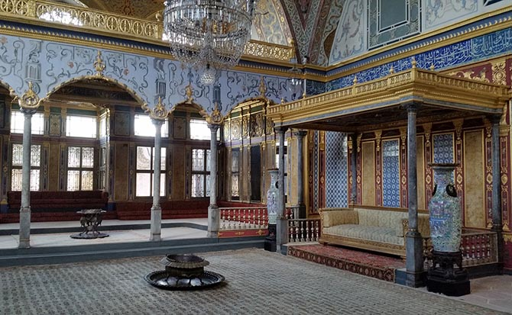
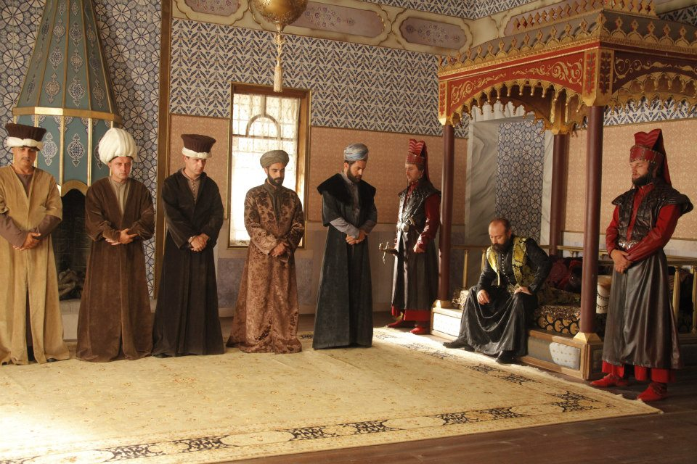

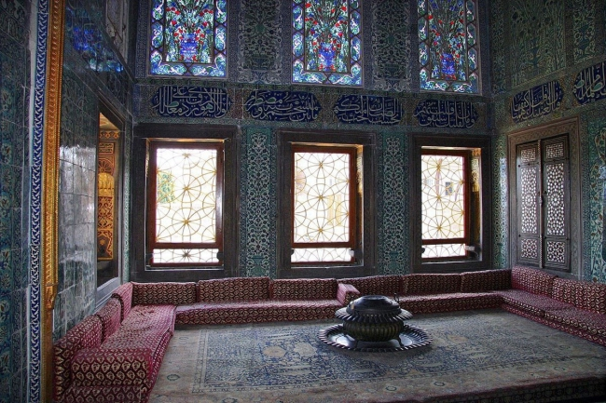
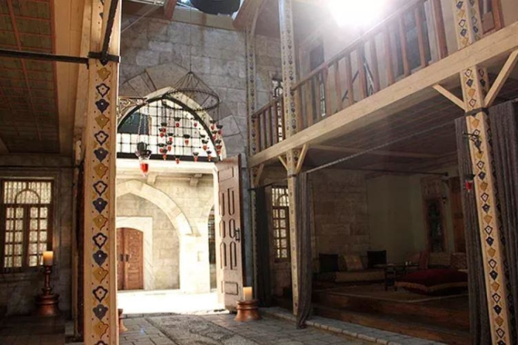



Додаток Б. Костюми головних героїв телесеріалу та одяг тієї епохи
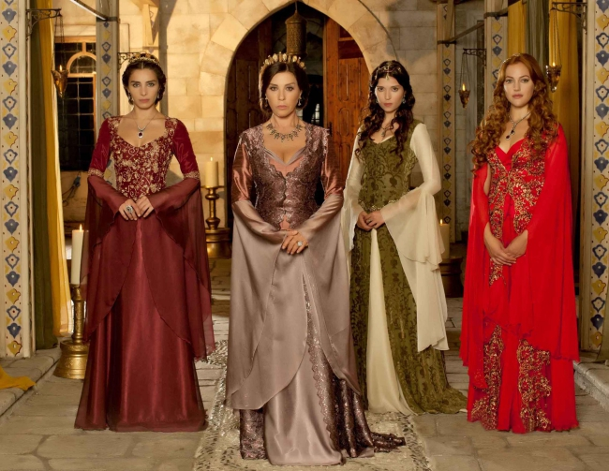

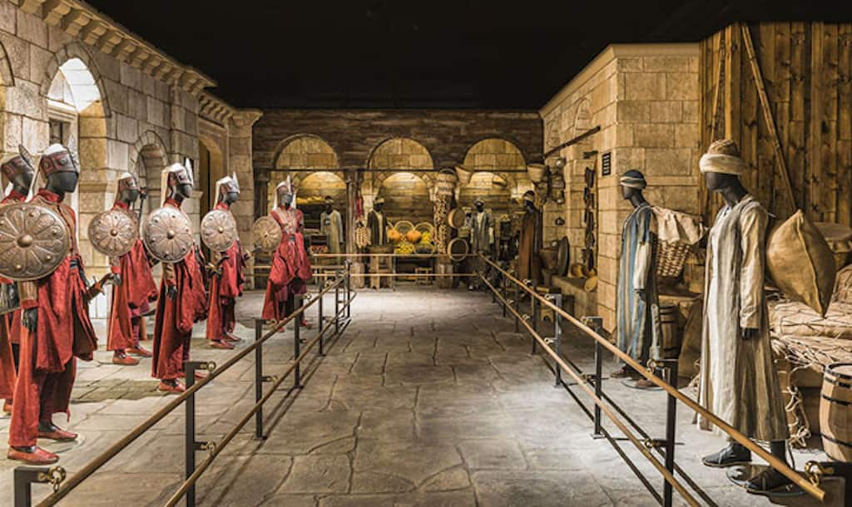
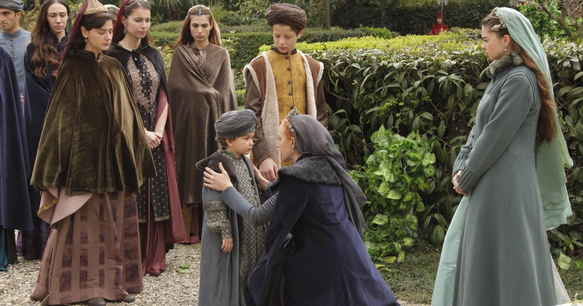


Додаток В. Дорогоцінні прикраси телесеріалу
